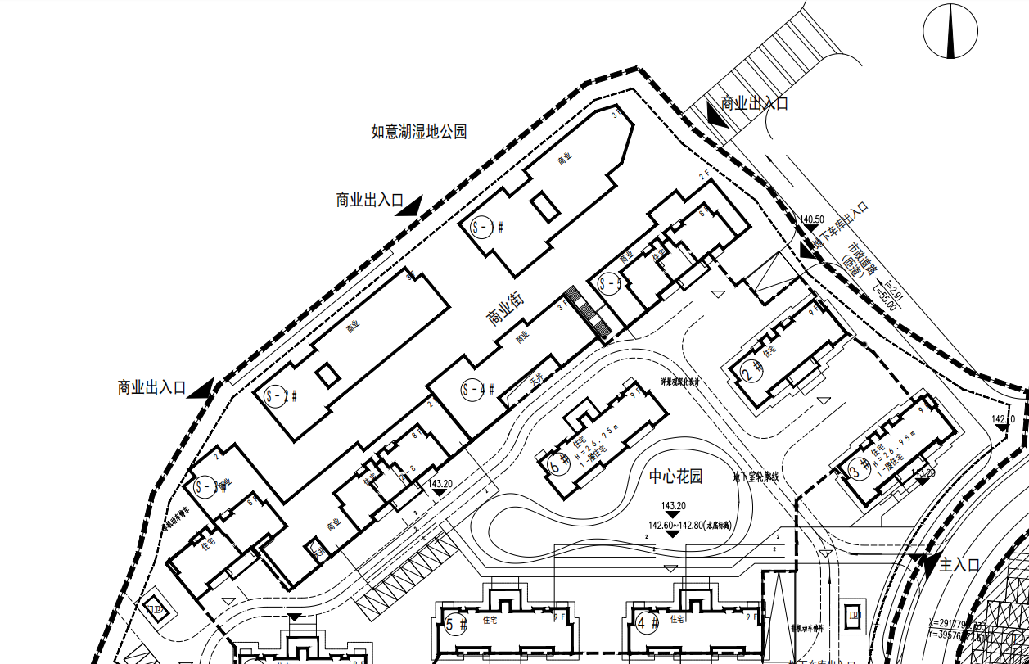
附件4
S4-B
S3-D
S3-E
S3-C

